Отчёт за 2022 год управляющего микрорайоном
Харитоновой Елены Владимировны
Территория микрорайона: п. Мехзавод, квартал 6: дома 3, 4, 5, 6, 7, 8, 9, 10; квартал 7: дома 5, 6, 8, 10, 11, 12, 13, 14; квартал 8: дома 2, 34, 35, 36, 39, 40, 41, 42, 43; квартал 9: дома 1, 2, 3,4,5,6,7,8,10,11,12,14,15,16,17, 18,19,20;
Улицы: Банная, дома 2 - 11А; Анжерская; Аккерманская; Белоярская; Гидроузловская; Гражданская; Донская; Златоустовская; Крестьянка; Луговая; Ново-Кузнецкая; Ново-Аллейная; Огородная; Очаковская; Озерная; Совхозная; Старосамарская; Таймырская; Усть-Каменогорская; Ягодная.
Переулки: Алмазный; Восточный; Златоустовский; Рабочий; Северный; Совхозный; Школьный. Проезды: Охотничий; Рабочий; Стахановский;
Рабочий тупик, 5, 9, 10 кварталы Пригородного лесничества;
СТ «Лесное»; дома в районе озера Паршино.

Микрорайон обслуживают 5 управляющих компаний
(далее - УК):
- МП «Универсалбыт»
- УЖКК «Электрощит»
- ООО «Комунресурс»
- ООО «Волга»
- ООО «УК Новая»
Очистку дорог производит МП «Благоустройство». Незакрепленную территорию обслуживает МБУ «Красноглинское». Вывоз ТКО осуществляется компанией «ТрансЭко».
Управляющий микрорайоном является связующим звеном между жителями микрорайона, предприятиями и организациями, работающими на территории микрорайона, с органами власти района в следующих сферах:
- Мероприятия по общественному контролю:
Контроль за деятельностью УК и ресурсоснабжающих организаций, обслуживающих жилой фонд, проводится ежедневно и включает в себя:
- Мониторинг территории по сбору и вывозу ТКО. За год проведено: 203 рейда осмотра КП; составлено 39 актов о несвоевременном вывозе ТКО и ТБО.
- Контроль за деятельностью управляющих компаний, ресурс снабжающих организаций, обслуживающих жилой фонд микрорайона. Проведено 203 рейда. Среди основных замечаний: наледь и снеговые шапки на крышах, не чищенные внутриквартальные дороги и выходы из подъездов, высокая трава и граффити, плохая уборка придомовых территорий. Все замечания передаются в УК и ресурсоснабжающие организации. За год произошло и устранено 11 аварий по утечке холодной воды.
- Контроль за сроками восстановления благоустройства после проведения работ (вскрытий) ПТС, СКС. Работы проведены по 10 адресам. Восстановлен асфальт, завезена земля или проведена очистка от наледи.
- Ведется постоянная работа с УК. Проводится контроль за выполнением годовых планов по текущему ремонту, контролируется состояние жилого фонда микрорайона, в постоянном режиме принимаются обращения жителей по проблемам ЖКХ. Вопросы, которые не удается решить самостоятельно - выносятся на оперативное совещание при Главе Красноглинского внутригородского района.
- В рамках работы с УК, на постоянной основе поступают задания от отдела ЖКХ и благоустройства Администрации Красноглинского внутригородского района и МБУ. Так, в 2022 году, в рамках проведения контроля за очисткой кровли и прилегающей территории после снегопадов, составлялись акты и передавались в отдел ЖКХ для привлечения УК к Административной ответственности – МП «Универсалбыт» - составлено 3 акта.
- Проведены осмотры подвальных помещений МКД на территории микрорайона. Составлены акты по каждому подвалу с приложением фотографий. Все замечания переданы в управляющие компании для устранения.
- Сформирован поадресный реестр негазифицированных домовладений (частных жилых домов), расположенных в газифицированных населенных пунктах с указанием статуса домовладения, отражающего готовность подключиться к сетям газораспределения. Проведен обход частного сектора, выявлено 25 объектов. Собственники осведомлены.
- В отдел ЖКХ поданы актуальные таблицы о советах МКД.
- Работа по отражению дорог в Народной карте с видео изображением.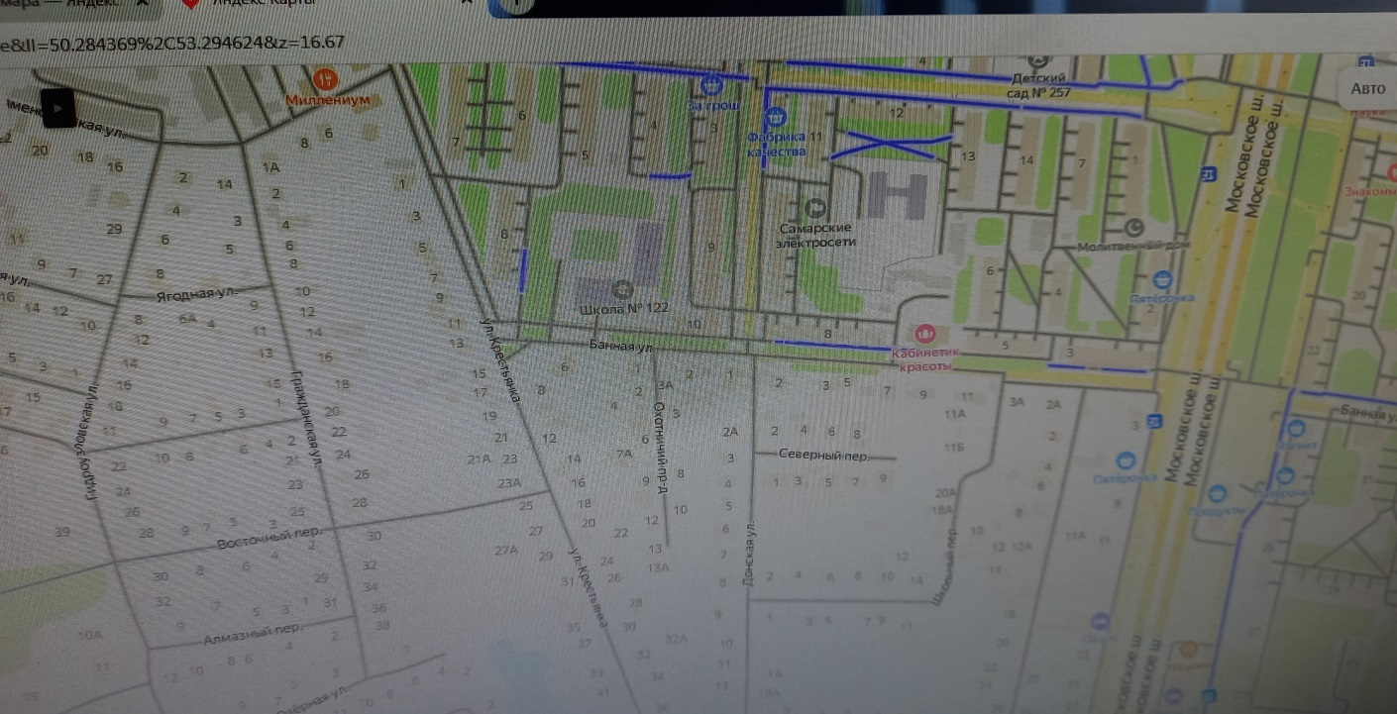
- Выявление аварийных деревьев. Сведения переданы в УК, ТСЖ, ПМ «Благоустройство», отдел по ЖКХ и благоустройству Администрации Красноглинского внутригородского района: выявлено 18 деревьев к кронированию и 5 деревьев к спилу. Все работы выполнены. Кроме этого, выданы 5 порубочных талонов в частный сектор.
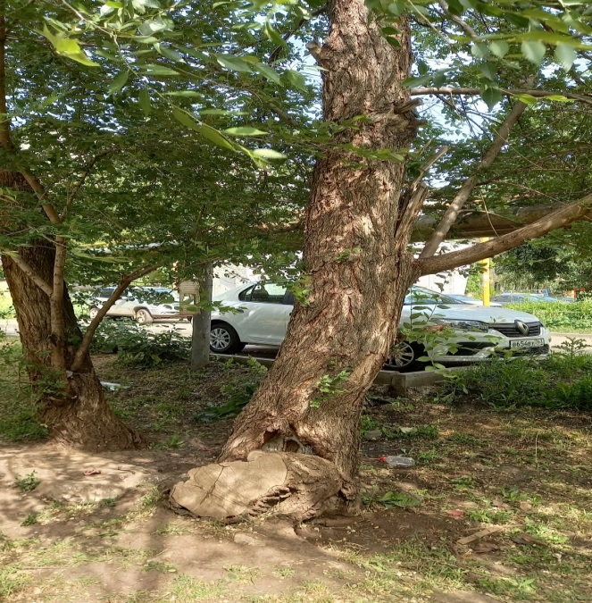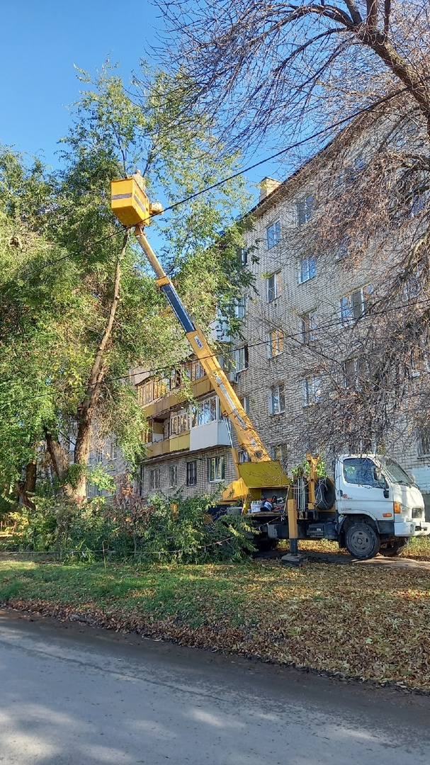
- Контроль за соблюдением общественного порядка во взаимодействии с отделом полиции № 8. Проведение сбора информации в рамках акции «Сообщи, где торгуют смертью» - выявлено 11 адресов граффити наркотического содержания. Так же в отдел полиции были переданы фотографии с адресной привязкой, где были сделаны закладки с наркотическими веществами.
- Выявление административных правонарушений (стоянки автомобилей на газонах, тротуарах, несвоевременная уборка территории и т.д. Выявлено 29 административных нарушений, выписано 5 протоколов.
- Выявление бесхозного а/транспорта (выявлено 2 автомобиля). Автомобили убраны с придомовой территории.

- Работа с объектами потребительского рынка
и общественного питания
На территории микрорайона 23 торговые точки.
- Проведено обновление дислокации отделов потребительского рынка.
- Разнесены уведомления с информацией для торговых точек.
По всем объектам проводятся следующие контрольные мероприятия:
-Уборка территории, наличие пандусов, урн
-Ноябрь-декабрь 2022, еженедельный мониторинг новогоднего украшения объектов.
Все сведения переданы в отдел потребительского рыка, услуг и защиты прав потребителей Администрации Красноглинского внутригородского района.

3.Благоустройство территории микрорайона
- Месячник по благоустройству. Проведено 3 средника и 3 субботника с участием 87 человек. Кроме этого, проведён субботник на территории частного сектора пересечение улиц Гражданская и Белоярская. Жителям были предоставлены пакеты и перчатки. После субботника силами МБУ Красноглинское весь собранный мусор был вывезен.
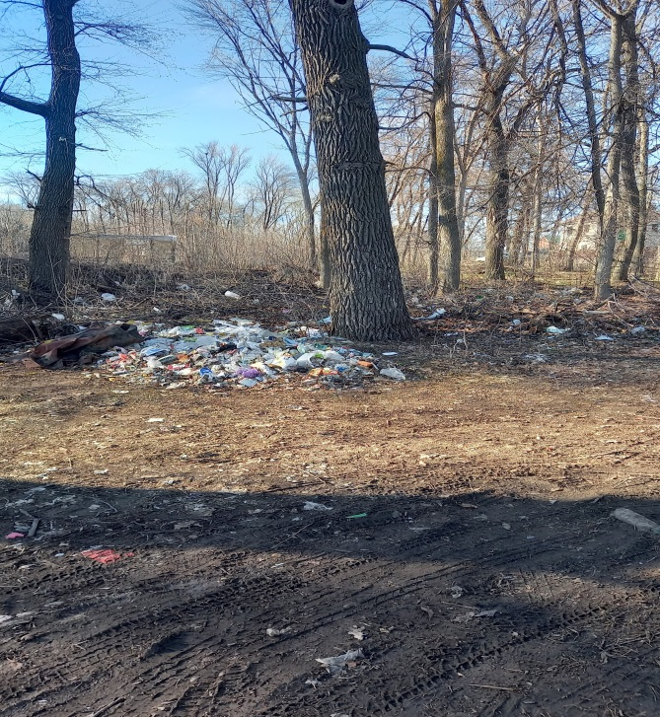
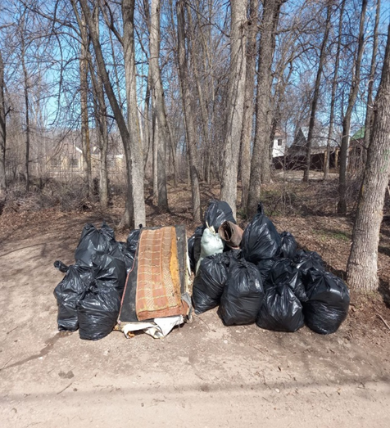
- После встречи жителей микрорайона с Главой г.о. Самара Лапушкиной Е.В., в ноябре 2022 начался ремонт тротуаров квартал 6, дома 6,7,8.
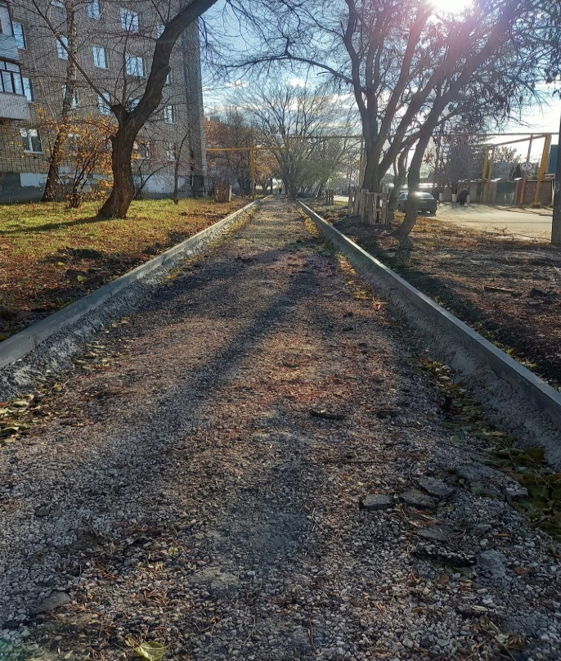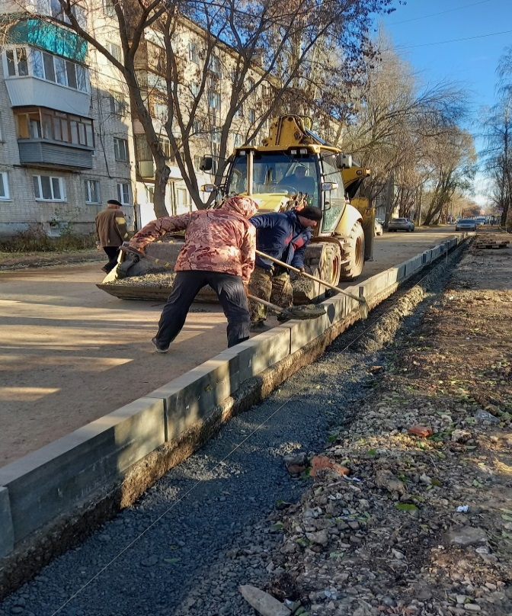

- Организация социально-значимых проектов
- Подготовка и подача документов по проекту «Твой конструктор двора». Проведено собрание с жителями частного сектора, оформлен протокол-заявка на участие в конкурсе, собраны подписи жителей, нарисован план-схема. На участие в конкурсе предложена придомовая территория квартал 6, дома 6,7.
Подготовка к участию жителей микрорайона в следующих районных и городских мероприятиях и праздниках, так же личное участие:
- Участие в праздничных мероприятиях, посвященных Дню Победы в ДК «Октябрь» в мае 2022 года, возложение цветов в парке Победы.
- День ВДВ на городской набережной и день Государственного флага РФ на Вертолетной площадке, август-сентябрь.
- Митинг, посвященный параду 7 ноября в г. Куйбышеве – ноябрь 2022г.
- Конкурс цветоводов на лучшее оформление придомовой территории. Были награждены 3 участника конкурса на лучшее озеленение роскошными гортензиями. Кроме этого, 6 человек получили в подарок от ТОС Мехзавод инструмент и цветы для посадки на придомовых территориях.
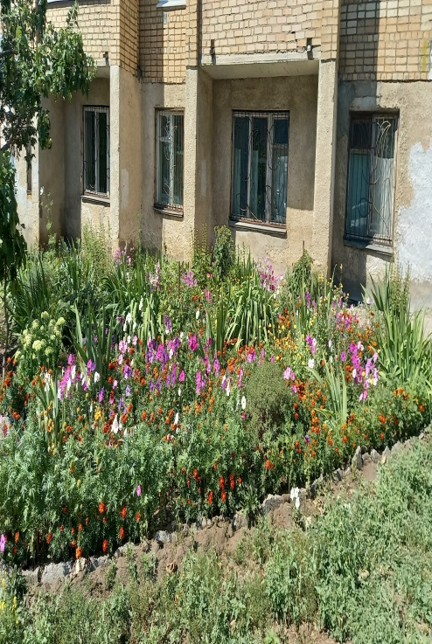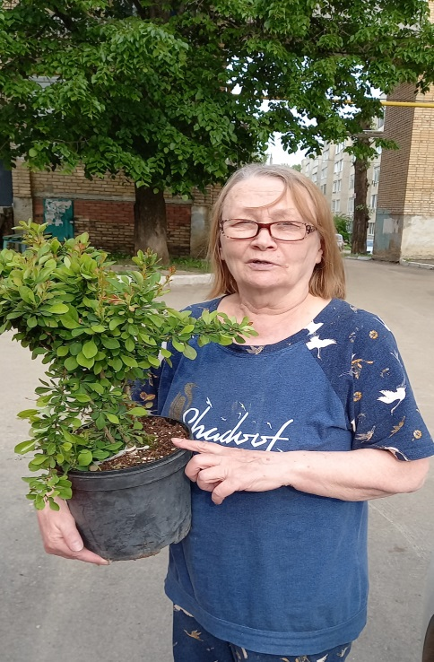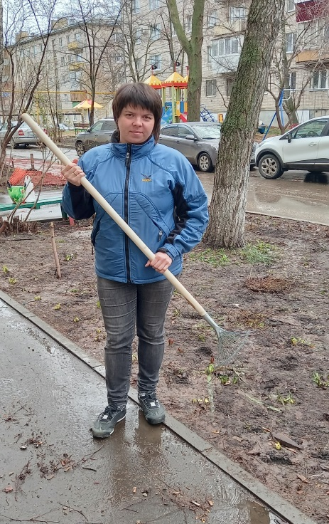

Подготовка и проведение мероприятий и праздников на территории микрорайона
- Проведено 2 праздника двора, квартал 7, дома 2,3 и квартала 6, дом 1.
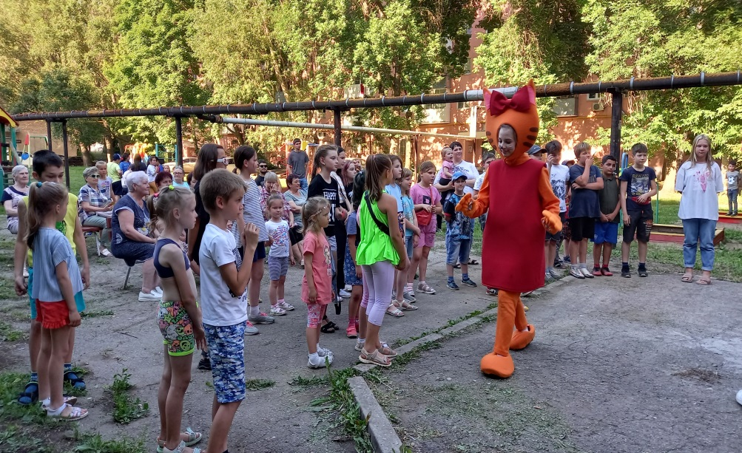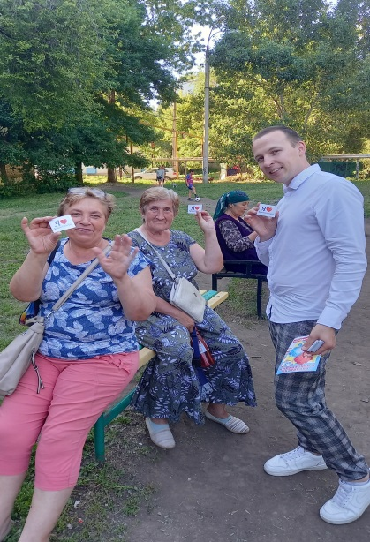
- Совместно с ТОС Мехзавод был проведен праздник, посвященный Дню Матери.
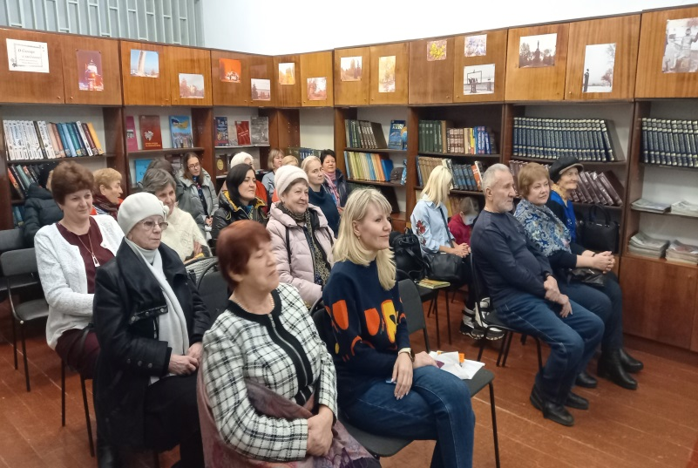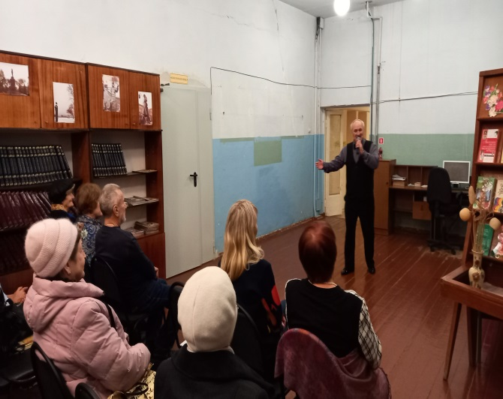

- Организация работы с советами МКД, ТСЖ
и жителями микрорайона
- Организация и проведение общих собраний собственников помещений в МКД и ТСЖ, жителей микрорайона по актуальным вопросам. Проведено 12 собраний.
- К 9 мая от Губернатора Самарской области вручено 24 продуктовых наборов ветеранам ВОВ и труженикам тыла, и 214 открыток.
- Организовано адресное поздравление ветерана ВОВ.
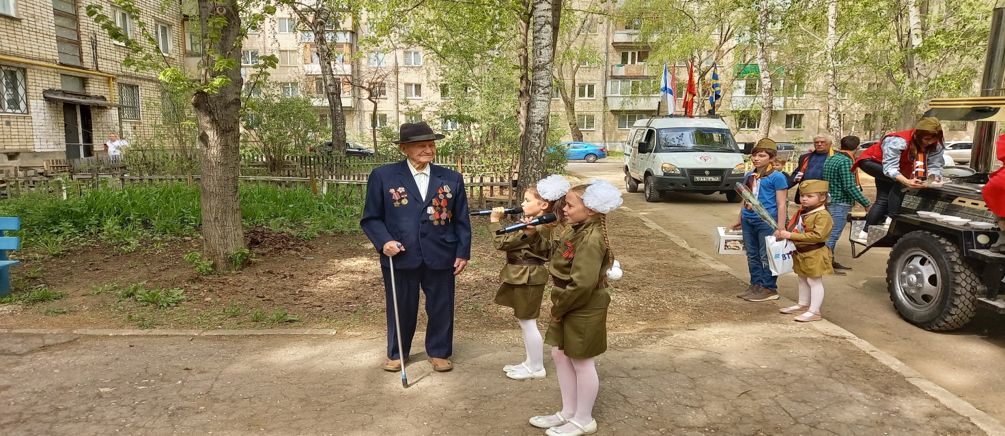
- 26 жителей микрорайона приняли участие в обучающих семинарах по управлению домом в рамках проекта «Мой дом», и 5 человек приглашались на встречу с Главой г.о. Самара Е.В. Лапушкиной.
- 5 человек микрорайона были приняты представителем Государственной жилищной инспекцией. Старшим МКД были даны пояснения по вопросам составления протоколов, чтение смет управляющих компаний и т.д.
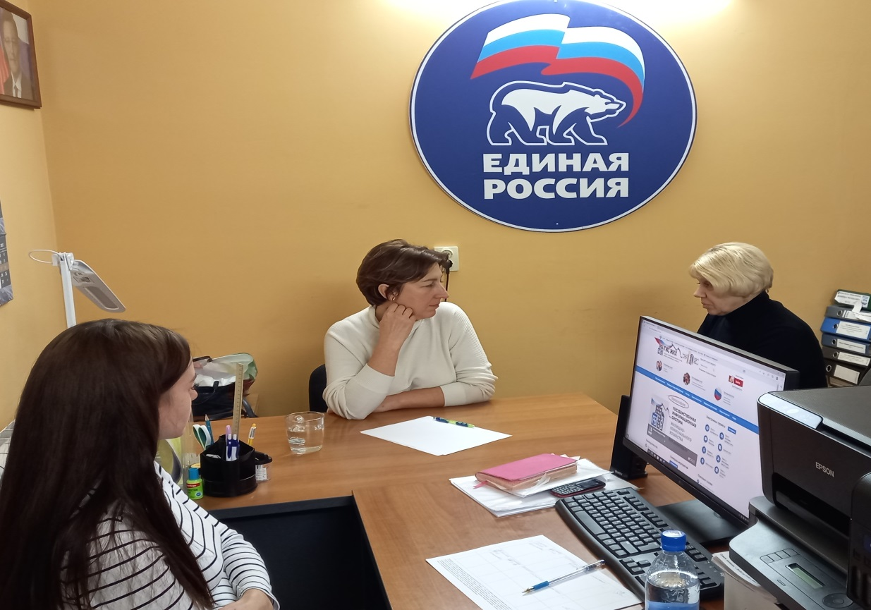

Проведение разъяснительной работы с жителями микрорайона:
- о волонтёрской помощи для пожилых и одиноких жителей микрорайона
- о Законе СО от 21.06.2013года №60-ГД «О системе капитального ремонта общего имущества в МКД, расположенных на территории Самарской области»;
- о необходимости общественного контроля по сохранности объектов благоустройства;
- о задолженности по налогу, возможность погашения через «личный кабинет» на сайте УФНС по Самарской области (информирование через социальные сети, доски объявлений и личное общение);
- об оплате коммунальных услуг (текущему ремонту общего имущества МКД);
- по действиям при угрозе террористических актов – еженедельно, через распространение памяток с телефонами необходимых служб на досках в МКД, беседы с жителями и председателями МКД по выявлению подозрительных лиц.
- о необходимости информирования о бездомных животных и возможности их передачи в приюты и добрые руки;
- информирование жителей о возможности и необходимости регистрации в ГИС ЖКХ, оказание помощи в регистрации.
- пресечена незаконная попытка перевода 5 МКД, обманным путем по поддельным документам, из одной управляющей компании в другую.
Прием жителей микрорайона (проводится еженедельно по средам по адресу: п. Мехзавод, квартал 13, здание магазина Пятерочка с 15-00 до 17-30) Поступило 252 обращения. В основном вопросы касались качества обслуживания УК и ресурсоснабжающих организаций, а так же благоустройства территории микрорайона. Каждый вопрос рассматривался в индивидуальном порядке и о ходе его решения сообщалось заявителю. Ведется журнал регистрации обращений.
- Поздравления юбиляров с 90,95 и 100-летием– 2 человека;
- Поздравление жителей со значимыми праздниками
-8 Марта - вручено 10 открыток
- 23 февраля - вручено 7 открыток
- С Новым годом - вручено 10 открыток
- Совместно с депутатом Совета Депутатов Красноглинского внутригородского района г.о. Самара второго созыва М.В. Поваляевым были вручены подарки к Новому году трём семьям микрорайона.
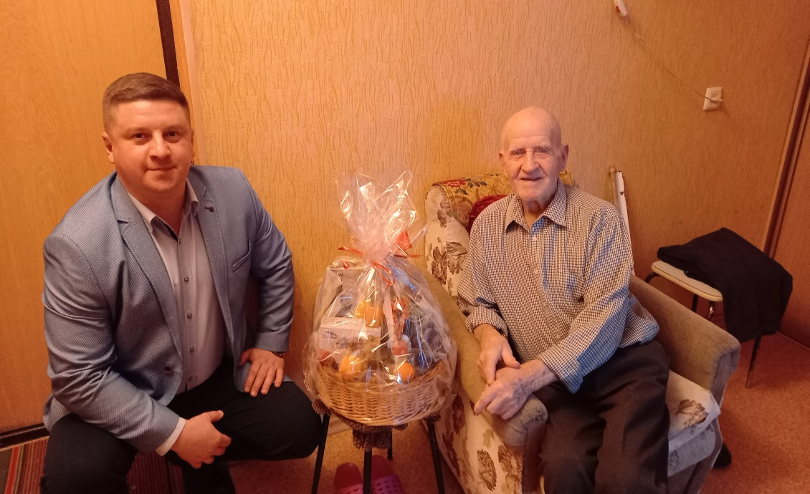

- Участие в форумах, совещаниях, обучающих семинарах
- Рабочих совещаний за год – 55.
- Обучающий семинар – 5.

- Участие в голосованиях по отбору общественных территорий для первоочередного благоустройства в 2023 году.
- Организация голосования по общественным территориям в мае 2022 года
за территории Красноглинского района.
- Организация голосования по выбору территорий в рамках проекта «Твой конструктор двора 2022г.» п. Мехзавод, квартал 6, дома 6,7 - 75 голосов
- Организация работы с активом микрорайона
Общественный совет микрорайона (ОСМ) составляет 15 человек.
Председатель – Толмачева Т.В.
Зам. председателя – Богряшов А.С.
Секретарь – Медведева А.Н.
Проведено 4 заседания общественного совета.
При участии общественного совета микрорайона были проведены следующие мероприятия:
- Голосование по выбору общественных территорий для благоустройства в 2023 году.
- Проведение месячника по благоустройству.
- Вручение поздравительных открыток жителям к 9 мая.
- Помощь в проведении дворовых праздников (организация жителей).
- Подготовка и подача документов по проекту «Твой конструктор двора».

- Работа в социальной сети VKontakte
- Размещение публикаций о происходящем в микрорайоне событиях с приложением фотографий
- Репосты новостей Красноглинского района и Администрации города
- Личное участие в группах в вайбере, созданных старшими МКД.

Управляющий микрорайоном Харитонова Е.В.

